DESCRIPTORES BASE DE DATOS

La estructura de las bases de datos, con toda la información básica que se obtuvo durante la ejecución del crucero correspondiente al proyecto “Evaluación hidroacústica de los stock de anchoveta y sardina común entre la V y X Regiones, año 2016”, se encuentra almacenada en registros magnéticos en formato Excel.

1. Registros acústicos

La información concerniente a la evaluación hidroacústica está contenida en el archivo: “Acustica 2016.xls”, y está estructurado según:

Columna Descripción Unidades
Longitud Longitud
Latitud Latitud
Trans Transecta
UBM Número UBM
Sardina Lectura acústica sardina común s_{A}
Anchoveta Lectura acústica anchoveta s_{A}

2. Datos oceanográficos y meteorológicos

La información oceanográfica y meteorológica de cada una de las estaciones oceanográficas realizadas durante el crucero se encuentran en el siguiente archivo: “OCEANOGR2016.xls”, cuyo formato de codificación de datos meteorológicos corresponde a una modificación del formato NODC.

a) definición de las columnas en el archivo y unidades

Columna descripción Unidades
buque nombre del buque
n° Est número de la estación
lat(g)(°S) latitud grados Sur
lat(m) minutos de latitud
long(g)(°W) longitud grados Oeste
long(m) minutos de longitud
Año año
Mes mes
día día
Hora hora local
Minuto minuto de la hora
Profeco profundidad de ecosonda metros
Dir Olas dirección de las olas grados
Olasalt altura de olas ver códigos
Olasper período olas ver códigos
Dir Viento dirección del viento grados
int Viento velocidad del viento nudos
Pres atmof presión barométrica milibar
T seco Temp del Aire °C
% hum rel Humedad relativa (%)
Tiempo Pres tiempo presente ver código
Tipo nube tipo de nubes observadas ver códigos
Cant nube cantidad de nubes ver códigos
Visibilidad visibilidad ver códigos
profundidad profundidad del dato metros
Temp . temperatura del agua °C
Salinidad salinidad del agua psu
Sigma-t densidad del agua sigma-t (kg/m³)
Oxig sensor oxígeno disuelto de sensor mL/L
Cloa sensor Corofila-a sensor µg/L
OxigW Oxígeno disuelto discreto Winkler mL/L
Cloa Clorofila-a discreta µg/L
Feop feopigmentos discreto µg/L

Finalmente, los datos meteorológicos se encuentran codificados de acuerdo las normas y códigos del NODC. A continuación se entregan codificaciones realizadas a los datos meteorológicos.

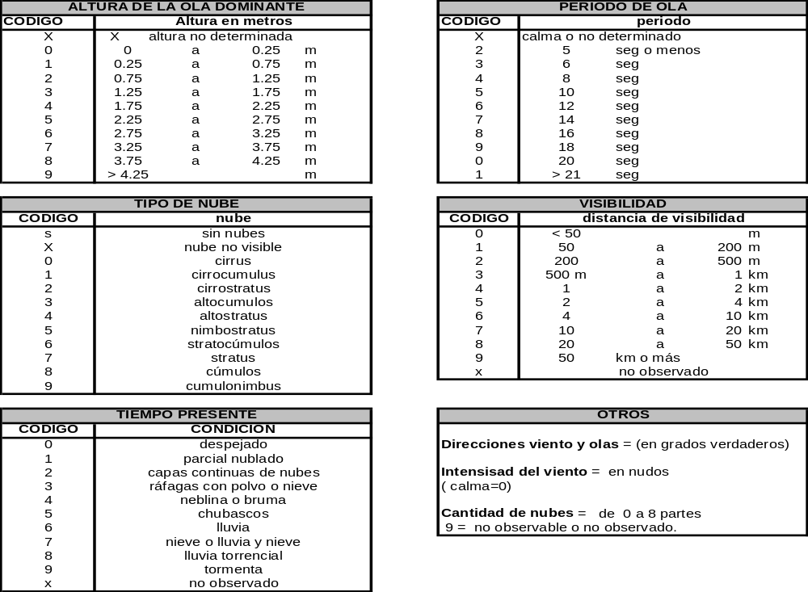

3. Descriptores biológicos
Los archivos “BIOLOGIA2016.xls” contiene la información biológica del crucero.

Columna Descripción Unidades
Año Año
Embarcacion Barco
Crucero Crucero
Mes Mes
Lance Lance muestreado
REG Número individuo muestreado
Talla Longitud de pez cms
Peso Peso total gr
Peso_evis Peso eviscerado gr
Sexo Sexo de pez (1=macho, 2=hembra, 3=indeterminado)
Madurez Estado de madurez
P_gon Peso gonada gr

4. Descriptores edad

Los archivos “EDAD2016.xls” contiene la información biológica del crucero.

Columna Descripción Unidades
Especie Especie
Mes Mes
Lance Lance de pesca
Esp Especie
Especimen Número ejemplar
LP Longitud pez cms
DiamOtol Diametro Otolito mm
Anillos Número Anillos
Borde Borde Anillo
Edad Edad pez
GEC Edad biológica 01 de enero
GEB Edad biológica 01 de julio
IM Estado de madurez
Sexo Sexo

5. Descriptores fitoplancton y zooplancton

La información de la oferta alimentaria contenida en la grilla de estaciones bio-oceanográficas está almacenada en el archivo “OF_ALIME2016.xls”.

Columna Descripción Unidades
Estación Estación
Transecta Transecta
Fecha
Hora
Latitud (grados) Latitud (grados Sur)
Longitud (grados) Longitud (grados Oeste)
Abundancia Abundancia especies

6. Descriptores de las agregaciones

El archivo “CARDUMEN2016.xls” contiene las características de las agregaciones indicando el crucero y la especie.

Columna Descripción Unidades
Crucero
Transecta Transecta
Especie Especie (anchoveta y sardina)
Fecha Fecha
Hora Hora
Largo Largo agregación metros
Alto Alto agregación metros
Elon Elongación (largo/alto)
Perim Perimetro agregación metros
Area Area agregación metros cuadrados
Dfrac Dimensión fractal
Profcard Profundidad agregación
Fondo Profundidad Fondo
IndAlt Indice de altura porcentaje
Dcost Distancia costa mn
Nasc Lectura Acústica.

